NAMA : NUNGKI NURDYANTO

NIM : L200140048

**Abstrack**

sebelum kita masuk, ke definisi openstack kita harus tau apa sebenarnya openstack itu. Openstack adalah suatu project yang dikembangakan oleh Nasa dan Rackspace dan memiliki beberapa sub project seperti nova, neutron, cinder dll(nanti akan di bahas lebih lengkap).

[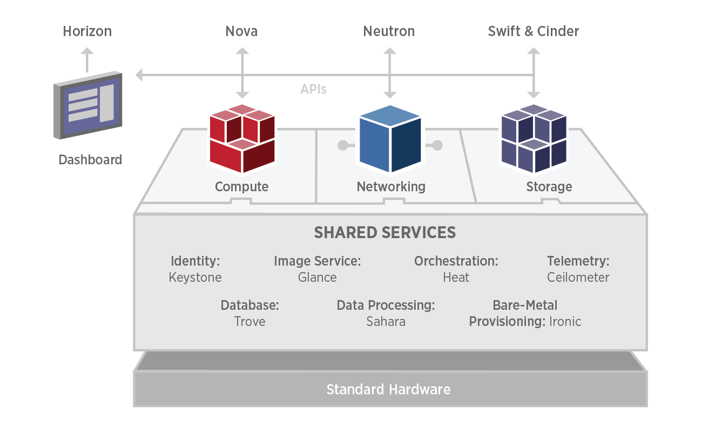](https://www.routecloud.net/blog/wp-content/uploads/2016/09/openstack1.png)

**Project Openstack** adalah sistem operasi cloud computing yang bersifat open source, yang mendukung semua jenis cloud environments. sebagian besar openstack digunakan untuk pada infrastructure as a services (IAAS). sub project pada openstack memiliki tugas masing-masing yang saling terintegrasi seperti mengelola sumber daya network, storage dll dalam sebuah fasilitas datacenter (pusat data). Admin atau penguna (user biasa) dapat mengendalikan dan melakukan provisoning atas sumber daya yang dimiliki melalui dashboard atau melalui API standar yang sudah disediakan oleh openstack.

**ISI**

**Sejarah Openstack**

Awal mula Openstack ini diawali oleh NASA dan Rackspace, pada tahun 2010 NASA mengembangkan “Nebula” merupakan pertama untuk paltfrom cloud computing yang digunakan untuk privat cloud government yang di tulis mengunakan python, pada saat yang bersamaan Rackspace juga mengembangan cloud file software (swift) seperti object storage pada maret 2010. kemudian NASA mengOpen Source kan platform cloud computing yang sudah dia kembangkan pada Mei 2010 dengan nama “Nova”. Bersamaan dengan itu akhirnya NASA dan Rackspace bersepakat untuk mengabungkan dua project “nova” dan “swift” dengan nama OpenStack.

**Release History**

|  |  |  |
| --- | --- | --- |
| Nama | Tanggal Rilis | Komponen |
| Austin | 20 okt 2010 | Nova, Swift |
| Bexar | 3 Feb 2011 | Nova, Glance, Swift |
| Cactus | 15 April 2011 | Nova, Glance, Swift |
| Diablo | 22 Sept 2011 | Nova, Glance, Swift |
| Essex | 5 April 2012 | Nova, Glance, Swift, Horizon, Keystone |
| Folsom | 27 Sept 2012 | Nova, Glance, Swift, Horizon, Keystone, Quantum, Cinder |
| Grizzly | 4 April 2013 | Nova, Glance, Swift, Horizon, Keystone, Quantum, Cinder |
| Havana | 17 Okt 2013 | Nova, Glance, Swift, Horizon, Keystone, Neutron, Cinder, Heat, Ceilometer |
| Icehouse | 17 April 2014 | Nova, Glance, Swift, Horizon, Keystone, Neutron, Cinder, Heat, Ceilometer, Trove |
| Juno | 16 Okt 2014 | Nova, Glance, Swift, Horizon, Keystone, Neutron, Cinder, Heat, Ceilometer, Trove, Sahara |
| Kilo | 30 April 2015 | Nova, Glance, Swift, Horizon, Keystone, Neutron, Cinder, Heat, Ceilometer, Trove, Sahara, Ironic |
| Liberty | 16 Okt 2015 | Nova, Glance, Swift, Horizon, Keystone, Neutron, Cinder, Heat, Ceilometer, Trove, Sahara, Ironic, Zaqar, Manila, Designate, Barbican, Searchlight |
| Mitaka | 7 April 2016 | Nova, Glance, Swift, Horizon, Keystone, Neutron, Cinder, Heat, Ceilometer, Trove, Sahara, Ironic, Zaqar, Manila, Designate, Barbican, Searchlight, Magnum |
| Newton | 6 Okt 2016 | cooming soon |

kalau kita lihat dari fase rilisnya seperti ubuntu yaitu setiap tahun 2 kali rilis, untuk rilis yang ke-2 pada tahun 2016 ini akan diberi nama code “Newton”, saya sudah tidak sabar kira” apa saja fitur tambahannya :3

**Komponen / Sub Project OpenStack**

[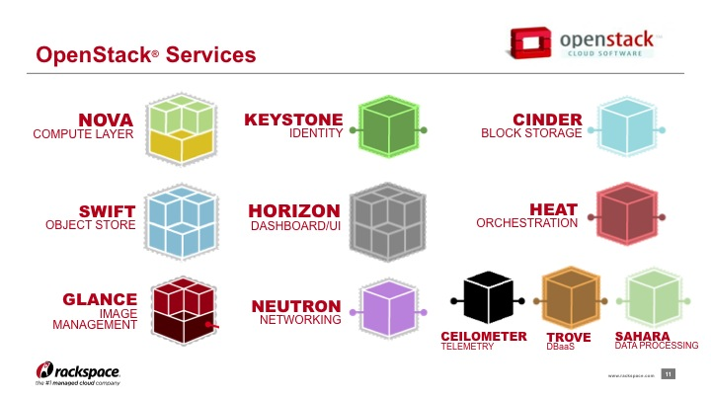](https://www.routecloud.net/blog/wp-content/uploads/2016/09/openstack-2.jpg)

|  |  |  |
| --- | --- | --- |
| **Service** | **Nama Project** | **Deskripsi** |
| Dashboard | Horizon | Menyediakan layanan portal yang dapat dikelola oleh admin atau penguna berbasis web, yang dapat berinteraksi dengan layanan underlaying Openstack seperti membuat vm(nova), membuat subnet,vrouter(neutron), dan mengkonfigurasi akses kontrol. |
| Compute | Nova | Mengelola siklus hidup pada komputasi instance pada Openstack environtment. Nova ini merupakan sub project utama di openstack yang bertugas untuk mengelola resources hypervisor untuk menyediakan vm, spanwning, penjadwalan dan dekomisioning pada virtual machine on demand. |
| Networking | Neutron | sistem untuk mengelola jaringan dan IP Address pada platform openstack, dan memberikan kemampuan self-service ke pengguna bahkan sampe ke level konfigurasi jaringan. pada neutron juga berfungsi menghubungkan instance(vm) untuk bisa terhubung ke real network, router, firewall, load balancing dan VPN. untuk management yang lebih canggih neutron juga dapat dihubungkan dengan SDN (Software Defined Networking) seperti Openflow untuk mendukung multi tenancy dalam skala besar. |
| **Storage** |  |  |
| Object Storage | Swift | sistem penyimpanan yang bersifat scalable dan redudant pada openstack platform. object dan file yang ditulis kebeberapa hard drive yang disebar keseluruh server pada datacenter. dalam hal ini, menulis objek dan file ke beberapa drive untuk memastikan data direplikasi di server cluster, sehingga user dapat melakukan store dan retrieve files dari object storage tersebut. |
| Block Storage | Cinder | menyediakan penyimpanan blok secara persisten untuk menjalankan instances, initinya cinder berfungsi untuk memanagment volume storage untuk virtual machine. |
| **Shared Storage** |  |  |
| Identity Service | Keystone | menyediakan otentikasi dan otorisasi layanan untuk layanan openstack lainnya. inti dari keystone adalah untuk menyediakan autentikasi berupa username dan password untuk masuk ke cloud melalui horizon(dashboard). keystone bertindak sebagai SSO (Single-Sign On) authentication service untuk user dan komponen lainnya di openstack |
| Image Service | Glance | untuk memanagement stores dan retrives pada images virtual machine disk. glance berfungsi untuk memungkinkan user untuk mencopy images tersebut menjadi instances (virtual machine) dengan lebih cepat karena service glance menjadikan VM images tersebut sebagai temlate yang disimpan pada storage. |
| Telemetry | Ceilometer | Monitor dan metering data pada Openstack cloud untuk billing, banchmarking, scalability dan untuk keperluan statistik. inti dari ceilometer adalah administrator dapat mengukur pengunaan user dan membuat billing untuk tiap-tiap openstack user. |
| **Higher-level services** |  |  |
| Orchestration | Heat | Layanan untuk mengatur beberapa aplikasi cloud komposit mengunakan template, baik melalui sebuah REST API dan CloudFormation Query API. orchestration biasanya digunakan pada keadaan skala masif misalnya kita sedang mendeploy 1000 server maka cara yang paling baik dengan mengunakan otomatisasi yang pengerjaanya dilakukan pada layer orchestration. |

komponen pada openstack cukup banyak dan memiliki fungsi dan tugasnya masing-masing namun saling terintegrasi. oke cukup sekian dulu, pengantar tentang openstack, untuk kedepannya saya kan membuat tutorial installasi openstack mitaka multinode ^_^

Refrensi

http://docs.openstack.org/mitaka/install-guide-ubuntu/overview.html#example-architecture

https://en.wikipedia.org/wiki/OpenStack

http://blog.cloudkilat.com/read/mengetahui-cloud-orchestration

https://eueung.gitbooks.io/buku-komunitas-sdn-rg/content/pengantar_openstack/README.html